|  |
| --- |
| **Paziņojums par detālplānojuma projekta publisko apspriešanu**  **nekustamam īpašumam “Mazmeži” (Jaunolainē)** |

Ar Olaines novada domes 25.09.2024. lēmumu “Par detālplānojuma projekta nekustamajā īpašumā Mazmeži (Jaunolainē) nodošanu publiskajai apspriešanai un atzinumu saņemšanai” (9. prot., 22. p.) publiskajai apspriešanai un atzinumu saņemšanai tiek nodots nekustamais īpašums “Mazmeži” (kadastra Nr. 8080 013 0136) Jaunolainē, Olaines pagastā, Olaines novadā, detālplānojuma projekts.

**Detālplānojuma projekta publiskās apspriešanas termiņš** **noteikts** **četras nedēļas** **no 2024. gada 9. oktobra līdz 2024. gada 6. novembrim.**

**Publiskās apspriešanas sanāksme notiks Olaines novada pašvaldības administratīvajā ēkā Zemgales ielā 33 (202. kabinetā), Olainē , 2024. gada 31. oktobrī plkst. 16.00.**

*Sanāksmei nepieciešams reģistrēties, sūtot savu kontaktinformāciju uz e-pasta adresi sanda.kristala@olaine.lv.*

**Detālplānojums paredz:**

- nekustamo īpašumu “Mazmeži” sadalīt 30 jaunās zemes vienībās, no kurām 3 zemes vienības paredzētas plānotajiem ceļiem, savukārt 27 zemes vienības ir paredzētas savrupmāju dzīvojamai apbūvei ar aptuveno platību ne mazāku kā 0,12 ha;

- nodrošināt piekļuvi no Krasta un Meža ielas, savienojot tās ar projektēto ielu;

- detalizēt nekustamo īpašumu izmantošanu un apbūves nosacījumus un parametrus.

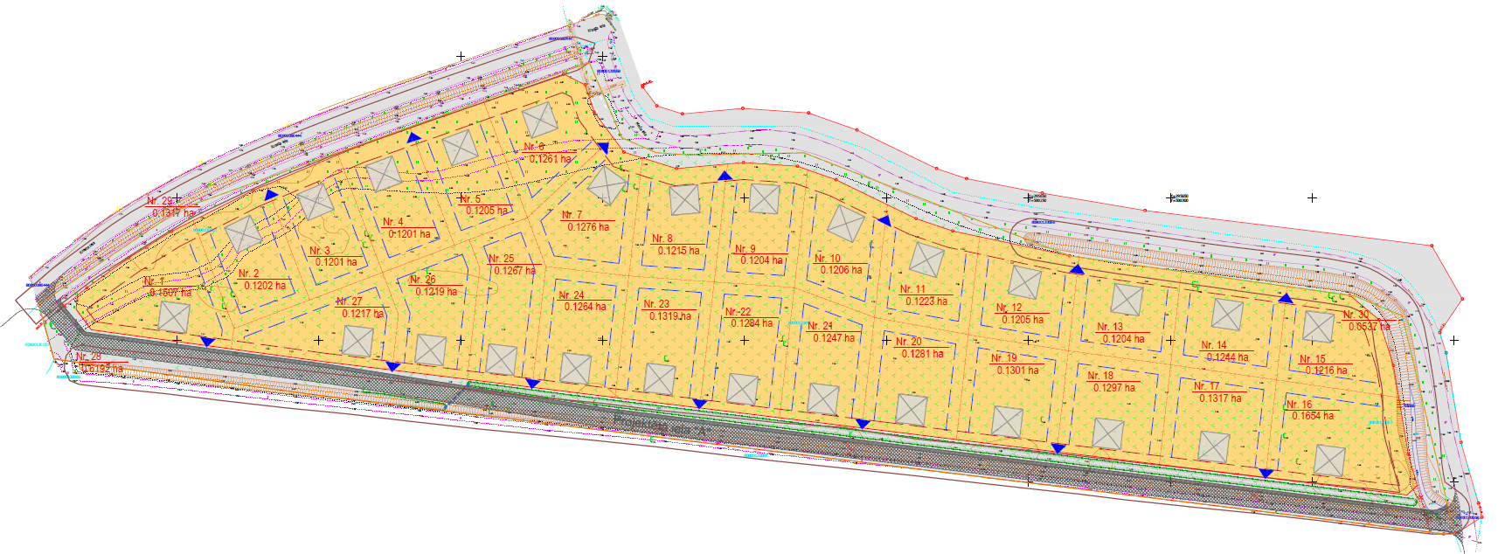

Spēkā esošie Olaines novada domes 2022.gada 27.aprīļa saistošie noteikumi Nr. SN5/2022 “Olaines novada teritorijas plānojuma 2018.-2030.gadam teritorijas izmantošanas un apbūves noteikumi un grafiskā daļa” nosaka, ka detālplānojuma teritorija atrodas mazstāvu dzīvojamās apbūves teritorijā (DzM). Detālplānojuma risinājums atbilst Olaines novada teritorijas plānojuma 2018.–2030. gadiem Teritorijas izmantošanas un apbūves noteikumu prasībām.

Ar detālplānojuma projekta materiāliem un informāciju par publisko apspriešanu iespējams iepazīties:

1. Olaines novada pašvaldības administratīvajā ēkā Zemgales ielā 33 (202. kabinetā), Olainē (iepriekš piesakoties pie speciālistes Sandas Kristālas, [sanda.kristala@olaine.lv](mailto:sanda.kristala@olaine.lv), 25155010);
2. Olaines novada pašvaldības tīmekļa vietnē [www.olaine.lv](http://www.olaine.lv/) (sadaļā “Pašvaldība” – “Detālplānojumi”);
3. Latvijas ģeotelpiskās informācijas portālā [www.geolatvija.lv](http://www.geolatvija.lv) (sadaļā “Teritorijas attīstības plānošana”) – <https://geolatvija.lv/geo/tapis#document_30043> .

**Rakstveida priekšlikumu iesniegšana līdz 2024. gada 6. novembrim:**

1. nosūtot pa pastu uz adresi Zemgales iela 33, Olaine, Olaines novads, LV-2114;
2. ievietojot Olaines novada pašvaldības pastkastītē Zemgales ielā 33, Olainē;
3. elektroniskā veidā detālplānojuma izstrādes vadītājai – speciālistei teritoriālplānojuma un zemes ierīcības jautājumos pa e-pastu: [sanda.kristala@olaine.lv](mailto:sanda.kristala@olaine.lv).

*Visos priekšlikumu iesniegšanas gadījumos aicinām norādīt savu kontaktinformāciju, lai nepieciešamības gadījumā varam Jums sniegt atbildi.*

**Konsultāciju saņemšanas iespējas:**

1. pašvaldības kontaktpersona – Sanda Kristāla, [sanda.kristala@olaine.lv](mailto:sanda.kristala@olaine.lv), 25155010;
2. detālplānojuma izstrādātājs – SIA “Livland” pārstāve Veldze Liepa, [veldze.liepa@livland.lv](mailto:veldze.liepa@livland.lv) , 26381573.